部署：

从https://github.com/BetaLearner/sxhfsj-mobile下载代码

将sxhfsj-mobile/整个文件夹放在/root/software/web目录下

维护：

供应产品对应的数据保存在sxhfsj-mobile/js/data/prod-data.js

产品类别数据结构如下；list属性为该类别的产品列表

sxhfsj.data.prod[类别编号] = {

id : 类别编号,

name : '类别名称',

list : [

{

pic : '产品图片',

Desc : '产品描述/名称'

},

...

]

};

企业动态对应的数据保存在sxhfsj-mobile/js/data/dynamic-data.js

动态数据结构如下；pics属性为该企业动态对应的产品图片

{

name : '标题',

desc : '描述',

pics: ['图片链接',...]

}

其它页面都为静态文本直接修改对应的html文件即可

Nginx配置如下

开启ssi，方便html文件模块化

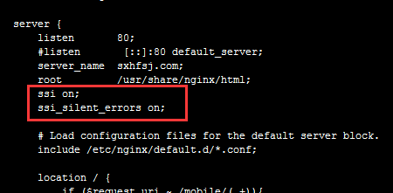

判断请求来源的http_user_agent如果是移动端设备重定向到移动站首页

否则保持原逻辑不变 不做任何处理(直接将请求转发至tomcat)

location / {

if ($http_user_agent ~* '(Android|webOS|iPhone|iPod|BlackBerry)'){

rewrite ^/(.*)$ http://sxhfsj.com/mobile/page/index.html redirect;

}

proxy_pass http://127.0.0.1:8888/;

}

Path中带有mobile的为移动网站请求，关联到移动站目录

location /mobile/ {

alias /root/software/web/sxhfsj-mobile/;

}

source目录存放的为图片文件，直接关联到对应的目录

location /source/{

alias /root/software/tomcat-8.5.4/webapps/sxhfsj/source/;

}